Моменты инерции некоторох тел

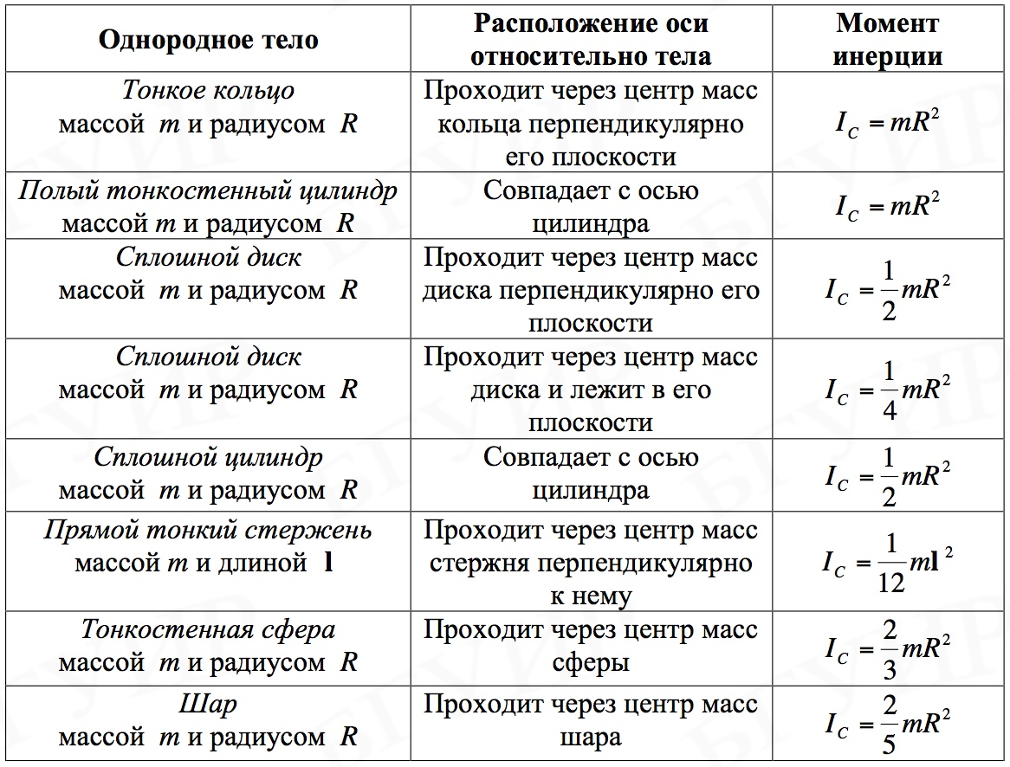

**Момент инерции твердого тела. Алгоритм решения задач**

Сопоставление основных величин и уравнений, описывающих движение материальной точки и вращательное движение твердого тела вокруг неподвижной оси.

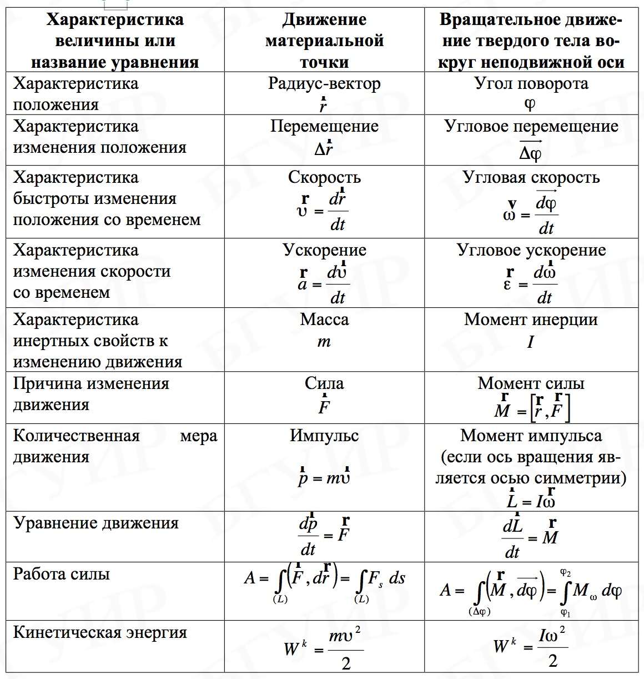

**Динамика вращательного движения. Алгоритм решения задач**

П.1. Выполнить рисунок, на котором изобразить:

* 1. все тела, которые участвуют в движении;
  2. векторы сил *Fi*, действующих на каждое из тел, и точки приложения этих сил;
  3. указать ось вращения, относительно которой будут определяться моменты сил; провести радиусы-векторы *ri* к точкам приложения сил, изображенных на рисунке;
  4. векторы моментов сил Mi, определив их направление по правилу правого винта;
  5. оси координат, одну из которых Oz следует направить по оси вращения, определив направление по правилу правого винта, а другую Oy по направлению ускорения поступательного движения.

П.2. Записать уравнение динамики вращательного движения тела

$Iβ=\sum_{i=1}^{n}{\vec{M_{i}}}$,

где *I* – момент инерции тела относительно оси вращения, выбранной в п.1, *β* – угловое ускорение тела; *Mi* – не равные нулю моменты сил, действующих на вращающееся тело.

П.3. Определить момент инерции тела относительно оси вращения, а также модули моментов сил, определяемые по формуле *M = F*r*sinα*, α – угол между силой и радиусом-вектором. Радиусы-векторы всех сил, входящих в уравнение, выразить через геометрические параметры рисунка.

П.4. Уравнение, полученное в п.2, спроецировать на ось Oz, совпадающую с n осью вращения $Iβ_{z}=\sum_{i=1}^{n}{\vec{M_{iz}}}$. В полученное скалярное уравнение подставить модули моментов сил, определенные в п.3, и значение момента инерции.

П.5. В полученном уравнении определить количество неизвестных величин. Если неизвестная величина одна и является искомой величиной в задаче, то перейти к п.8. В том случае, если неизвестных больше одной, либо искомая величина не содержится в уравнении, то перейти к п.6.

П.6. Записать уравнение динамики поступательного движения для тех тел, которые движутся поступательно, или для поступательного движения центра масс в виде

$m\vec{a}=\sum_{i=1}^{n}{\vec{F_{i}}}$,

катящегося тела в виде, где *Fi* – все силы действующие на каждое из тел.

П.7. Спроецировать уравнения п.6 на оси координат Ox и Oy (или на одну из этих осей), после чего внести в полученные уравнения выражения для каждой из этих сил.

П.8. Составить систему уравнений из выражений, полученных в п.5. и п.7. Если вращательное движение происходит без проскальзывания, то использовать связь между угловым и линейным ускорениями *a=βR*, оставив в системе либо только *a*, либо только **. При необходимости привлечь алгоритмы других разделов физики.

П.9. Решить полученную систему уравнений (или уравнение) относительно искомой величины.